Описание объекта муниципального имущества
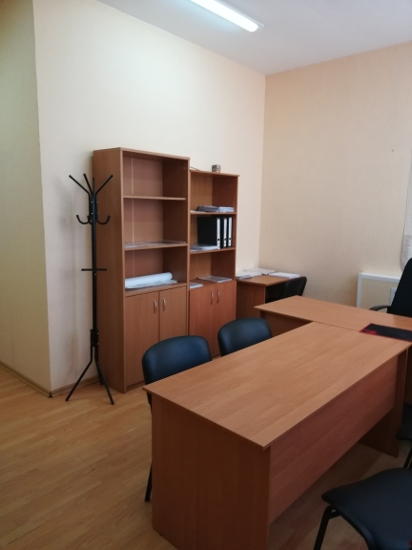
Тип имущества: нежилое помещение, расположенное на 1-ом этаже нежилого здания с кадастровым номером 50:39:0050504:190, по адресу: Московская область, го Серебряные Пруды, ул. Первомайская, д.3
Площадь: 18,57 кв.м.
Наличие инженерных сетей:
- Электроэнергия – есть
- Отопление – централизованное
- Водоснабжение – централизованное
- Водоотведение – централизованное
- Связь, интернет – есть
- Парковка – общая с административным зданием

Материал стен: кирпич, перекрытия: из сборных железобетонных блоков; крыша железо оцинкованное совмещенная с рубероид, полы: дощатые.
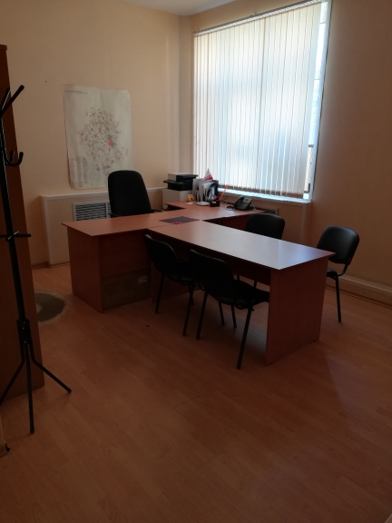
Состояние объекта: удовлетворительное, замены коммуникаций не требуется, капитального ремонта не требуется.

